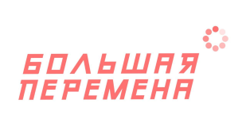
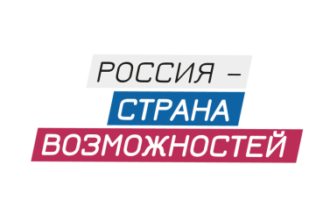
«

«Будь здоров!»: новый тематический месяц конкурса «Большая перемена»
5 апреля в сообществе Всероссийского конкурса «Большая перемена» социальной сети ВКонтакте – проекта президентской платформы «Россия – страна возможностей»
– стартовал новый тематический месяц, посвященный космическим исследованиям. Партнером месяца выступает Госкорпорация «Роскосмос».
Месяц откроет неделя «Безграничные возможности здоровья», которая пройдет при поддержке ВОД «Волонтеры-медики». В течение недели школьники узнают о том,
как справиться с волнением при подготовке к экзаменам, узнают об основах правильного питания и физической подготовки. Также подписчики сообщества примут участие
в тематических конкурсах и челленджах.
5 апреля в 16:00 старт неделе «Безграничные возможности здоровья» даст онлайн-лекторий,
в котором примет участие психолог и телеведущий канала «Доктор» Андрей Хорс.
Он расскажет школьникам о психическом здоровье, реализации собственного потенциала
и правилах борьбы со стрессом.
7 апреля, во Всемирный день здоровья, в 16:00 состоится онлайн-лекторий «Что я должен знать о своем питании?» с участием диетолога, спортивного нутрициолога, преподавателя основ спортивной нутрициологии в сфере фитнеса и здорового образа жизни
Алины Лычагиной.
9 апреля в 16:00 о физическом здоровье школьникам расскажет основатель и президент ОФСОО «Федерации Современного мечевого боя России», президент Международной Федерации СМБ, основатель «Академии средневекового фехтования и культуры»
Мария Давыдова.
10 апреля в сообществе конкурса пройдет традиционная акция «Добрая суббота». В преддверии 60-летия первого полета человека в космос, акция будет посвящена Дню космонавтики.

Организаторами конкурса «Большая перемена» выступают АНО «Россия – страна возможностей», ФГБУ «Роспатриотцентр» и Российское движение школьников. Конкурс реализуется в рамках Национального проекта «Образование».
Конкурс проходит при поддержке Минпросвещения России, Минобрнауки России
и Росмолодежи.
Партнёры «Большой перемены» – Сбербанк, Mail.ru Group, АНО «Национальные приоритеты», Всероссийское детско-юношеское военно-патриотическое общественное движение «Юнармия».
ДАТА И МЕСТО ПРОВЕДЕНИЯ: 5 – 11 апреля 2021 года, сообщество «Большая перемена» социальной сети ВКонтакте
КОНТАКТЫ ДЛЯ СМИ:
Ольга Кузнецова, пресс-секретарь конкурса «Большая перемена» +7 (962) 989-83-37,
press@rospatriotcentr.ru

